รายงานการปฏิบัติราชการประจำเดือน มีนาคม 2567
ข้อมูล ณ วันที่ 31 มีนาคม 2567
ประจำปีงบประมาณ พ.ศ. 2567
สถานีตำรวจภูธรชะอำ
งานป้องกันปราบปราม

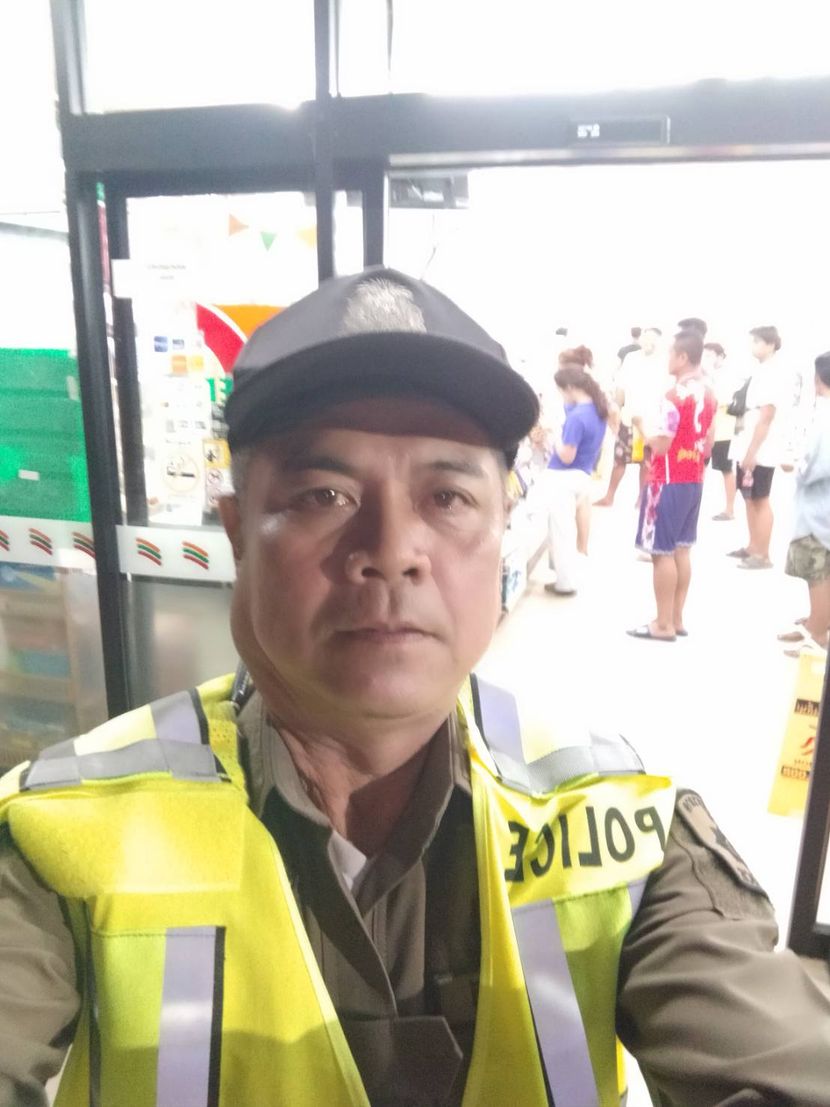


ร้อยเวร 2-0 สายตรวจรถยนต์ ได้มีการออกตรวจจุดเสี่ยง จุดล่อแหลม ร้านสะดวกซื้อในพื้นที่เขตรับผิดชอบ ของ สภ.ชะอำ เพื่อป้องกันเหตุ ตามวงรอบแผนการตรวจ สร้างความอุ่นใจ และรักษาความปลอดภัยให้แก่​​ประชาชนอย่างสม่ำเสมอ (อาจมีการปรับเปลี่ยนเวลาและรอบการตรวจตามความเหมาะสม)

เมื่อวันที่ 22 มี.ค.67 พ.ต.ต.กฤษฎา ยอดเมฆ สวป.สภ.ชะอำ พร้อมด้วยชุดชุมชนสัมพันธ์ ได้ออกพบปะเยี่ยมเยียนประชาชนสร้างความรู้ความเข้าใจในการดำเนินงานแบบมีส่วนร่วมของประชาชน บ้านหนองศาลส หมู่ 6 ต.หนองศาลา อ.ชะอำ จว.เพชรบุรี

